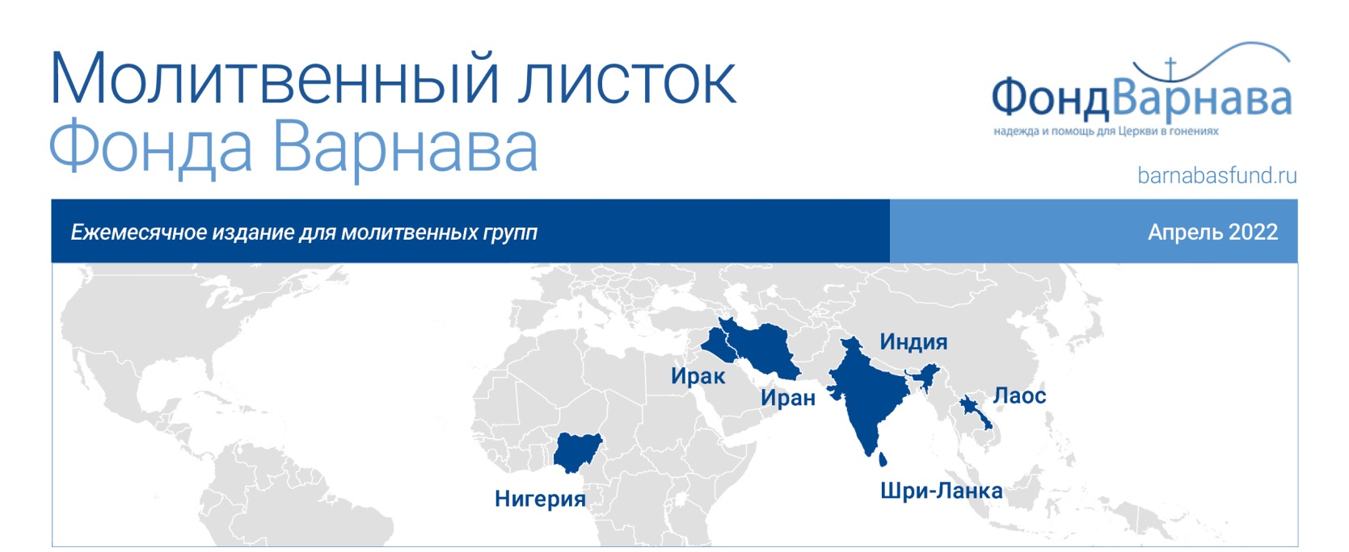
Нигерия – В трех штатах убиты христиане
Иран – Верховный суд отказал в пересмотре дела заключенному христианину
Ирак – Украденные у христиан дома, магазины и земли возвращаются к своим законным владельцам
Шри-Ланка – Пастору запретили проводить богослужения в своем доме
Индия – Мэром Ченнаи стала христианка из далитов
Лаос – Христиан прогнали из их домов

“Всегда радуйтесь. Непрестанно молитесь. За все благодарите: ибо такова о вас воля Божия во Христе Иисусе”
1 Фессалоникийцам 5:16-18

Нигерия – В трех штатах убиты христиане
По меньшей мере пять христиан стали мучениками в результате нападений боевиков в трех нигерийских штатах.
Трое христиан были убиты исламистскими боевиками в деревне Каутикари в регионе местного самоуправления Чибок, штат Борно. 25 февраля вооруженные боевики из террористической группировки “Западноафриканская провинция «Исламского государства»” совершили нападение на регион, где проживают в основном христиане, при этом в целом в штате преобладают мусульмане. Многие местные жители были вынуждены спасаться бегством.
Одним из убитых оказался Булама Вадир, сын традиционного правителя. Двое других искали в этой деревне убежище, спасаясь от насилия из других мест этого региона. Барка Амос, выживший в нападении, сказал, что он “устал бежать”.
Ночью 8 марта вооруженные люди атаковали церковь в Куденде, штат Кадуна, и застрелили по меньшей мере одного охранника. Затем они похитили служителя церкви Джозефа Акетеха. Также в этом нападении была похищена женщина с двумя детьми.
В штате Адамава был схвачен и убит 25-летний христианин по имени Шерифф Йонго. Нападение произошло в деревне Донг, регион местного самоуправления Демса, когда молодой человек направлялся домой из церкви. Предполагают, что за этим стоят боевики фулани.
Вознесите Господу в молитве скорбящие семьи Шериффа Йонго, Буламы Вадира и двух других верующих в Чибоке, а также родных и близких охранника в Куденде. Просите Господа утешить их (Матфея 5:4). Молитесь о скорейшем благополучном освобождении тех, кто был похищен. Просите Бога о прекращении постоянного насилия в отношении христиан на севере и в Среднем Поясе Нигерии. Да даст Он мудрость властям найти наиболее эффективный способ защитить своих граждан от подобных нападений. Молитесь о тех, кто постоянно бежит от непрекращающихся атак, да даст им Господь духовный и физический покой в последующие годы.
В начало

Иран – Верховный суд отказал в пересмотре дела заключенному христианину
Иранский христианин, уверовавший из ислама и отбывающий десятилетний срок, получил отказ в пересмотре его дела.
60-летний Насир Навард Голтапех находится в тюрьме уже больше четырех лет за “действия против национальной безопасности с намерением свержения режима”.
Он всегда оспаривал эти обвинения. В январе 2022 года Верховный суд наконец согласился пересмотреть его дело. Однако сейчас, без объяснения причины, суд заявил, что для пересмотра нет оснований.
Адвокат Насира Иман Солеймани назвал этот юридический процесс “произвольным”, сказав, что это решение противоречит гражданским правам Насира и иранскому закону.
За время своего заключения Насир написал несколько открытых писем, чтобы опротестовать выдвинутые против него обвинения. В ноябре 2019 года он писал: “Я не знаю, по какой логике и за какое преступление мне был вынесен этот суровый приговор. Я надеюсь, что через голос заключенных христиан любовь Христова будет распространяться по всему миру”.
Молитесь, чтобы Господь ободрил и поддержал Насира, напомнив ему, что Бог все обращает во благо любящим Его (Римлянам 8:28) и что Он все еще верен Своему обещанию. Молитесь об иранских христианах, которые находятся в тюрьмах и ссылках, а также обо всех верующих в Иране, кто вынужден проводить богослужения в страхе и секретности. Молитесь, чтобы надежда Насира исполнилась и чтобы послание Божьей любви широко распространилось в его стране, в том числе через христиан, заключенных за веру в Христа.
В начало

Ирак – Украденные у христиан дома, магазины и земли возвращаются к своим законным владельцам
Свыше 120 объектов собственности, украденной в Ираке у христиан и сабеев, были возвращены своим законным владельцам.
Комитет по реституции собственности христиан и сабеев 21 февраля завершил проверку документов, подтверждающих право собственности. Комитет выяснил, что дома, заводы, магазины и земельные участки были украдены бандитами. Все это теперь возвращено законным владельцам.
Комитет надеется, что процесс возвращения людям собственности будет продолжаться и что все переселенцы смогут вернуться в свои дома.
По подсчетам, 75% христиан Ирака (в 1990 году их было около 1,5 миллионов) покинули страну за последние 30 лет из-за антихристианского насилия и враждебности, которые начались еще после войны 1990-1991 годов в Персидском заливе и усилились после вторжения американских войск в 2003 году и после захвата территории в 2014 году исламистами ИГИЛ.
Благодарите Бога за возвращение земли законным владельцам и восстановление права собственности христиан и сабеев. Молитесь, чтобы этот процесс продолжался. Пусть, как вода, течет суд, и правда — как сильный поток (Амос 5:24)! И пусть христиане несут дух любви и прощения, являя всем вокруг, что праведность возвышает народ (Притчи 14:34), и, по примеру Христа, играя важную роль в формировании духовного пути своей страны в предстоящие годы.
В начало

Шри-Ланка – Пастору запретили проводить богослужения в своем доме
Пастор на севере Шри-Ланки получил 8 января уведомление, запрещающее ему проводить собрания церкви у себя дома. В письме указано, что для использования здания в качестве места религиозного поклонения требуется специальное разрешение.
В письме ссылаются на возражения против христианских собраний, проходящих в доме пастора. Возражения звучат со стороны местных властей, занимающихся делами буддистов.
Пастор, в доме которого проходят богослужения с 2013 года, сказал, что он несколько раз подавал заявку в Министерство Буддхасасаны, по делам религии и культуры на получение разрешения, но так и не получил никакого ответа.
Контакт Фонда Варнава на Шри-Ланке объяснил, что на самом деле нет такого закона, который требовал бы официальной регистрации для мест проведения богослужений.
“Правительство просто пытается получить информацию о домашних церквях, — объяснил он. — Все это направлено на подавление домашних церквей. Многие подали заявки на получение разрешения, однако официальные лица никакой надлежащей разрешительной документации не предоставили”.
Молитесь, чтобы Господь дал мудрость пасторам и руководителям церквей на Шри-Ланке относительно того, как им продолжать проводить богослужения и свои обычные мероприятия. Молитесь о том, чтобы эти церкви не закрылись и не были обвинены в незаконном проведении богослужений, но чтобы христиане могли мирно следовать своей вере. Молитесь о том, чтобы любая информация, которую власти почерпнут в результате своих изысканий, пробудила в них духовную жажду (Матфея 5:6) и привлекла ко Христу, а христиане находили радость в возвещении истины евангелия.
В начало

Индия – Мэром Ченнаи стала христианка из далитов
Христианка из далитов стала самым молодым мэром в истории Ченнаи, четвертого по величине города Индии.
4 марта 28-летняя Прия Раджан, член Евангелической церкви Индии, приняла присягу и вступила на должность мэра этого города, который насчитывает 10 миллионов жителей. Ченнаи, бывший Мадрас, является столицей штата Тамилнад на юге Индии.
Христианский общественный деятель Куландаи Свами прокомментировал это так: “Это важная веха в политической истории штата Тамилнад, чтобы женщина из далитов заняла пост мэра этого крупного города. Это признак расширения прав и возможностей маргинализированного сообщества”.
Запланированные касты, включая далитов, имеют самый низкий статус в кастовой системе Индии. По оценкам Национального совета церквей Индии, около 70% христиан Индии относятся к запланированным кастам. Многие далиты приняли христианство, однако значительная часть общества по-прежнему отождествляет их главным образом с их кастовой принадлежностью, поэтому они жестоко страдают от дискриминации и насилия по кастовому признаку.
Благодарите Бога за избрание Прии Раджан и просите Господа исполнить ее мудростью, когда она приступит к выполнению своих новых обязанностей. Молитесь, чтобы водительство Божье было над ней в служении жителям Ченнаи, и пусть это послужит ободрением для христиан Индии. Просите Господа ясно направлять ее путь на этой должности (Притчи 16:9), и пусть ее благочестивый пример побудит многих относиться к христианам более благосклонно.
В начало

Лаос – Христиан прогнали из их домов
9 февраля в деревне Донг Саванх, провинция Саваннакхет, на юге Лаоса, местные жители прогнали семью христиан (12 человек) из их дома. Их разозлило, что эта семья следует “чужой” религии. Христиан прогнали, а их дом сожгли.
4 декабря 2021 года, когда Сенг Алун овдовела, жители деревни не позволили ей и ее семье использовать местное кладбище для захоронения. Женщине пришлось похоронить мужа на рисовом поле своей семьи. Однако 10 февраля, на следующий день после нападения на их дом, местные жители отобрали у них и это поле.
“Жители деревни и местные власти не любят нас, потому что мы верим в Иисуса Христа”, — сказала Сенг. Ранее, в 2017 году, эту семью уже прогоняли из деревни.
Христиане в Саваннакхете выразили опасения по поводу такого обращения с этой семьей, подчеркнув, что в нападении во время похорон участвовал даже староста деревни. Верующие опасаются, что полиция будет проводить расследование недостаточно тщательно.
Христиане в сельских районах Лаоса часто становятся жертвами подобных нападений. Это коммунистическое государство с преимущественно буддистским населением. В октябре 2020 и январе 2021 года похожим образом были изгнаны пять христианских семей в провинции Салаван за то, что отказались отречься от веры. Их дома были снесены. Власти района распорядились построить новые дома, но это распоряжение еще не выполнено.
Вознесите Богу молитву о Сенг Алун и ее семье, чтобы Господь воздал им за верность (Псалом 36:6) и усмотрел для них постоянное жилье. Молитесь, чтобы и предыдущие случаи изгнания христиан были должны образом рассмотрены и решены властями и чтобы был принят закон, защищающий христиан и других религиозных меньшинств. Закон о Евангельской церкви, принятый в Лаосе в 2019 году, дает лаосским христианам право проводить богослужения и проповедовать по всей стране, а также поддерживать контакты с верующими в других странах. Молитесь, чтобы этот закон соблюдался как в городских районах, так и в сельской местности.
В начало

